ERROR YANG HARUS DIPERBAIKI

**MODUL ADMIN LA**

1. Redundan data pada fungsionalitas periode dan tidak ada keterangan untuk status periode aktif

Catatan: ini Human error, mesti diberi validasi

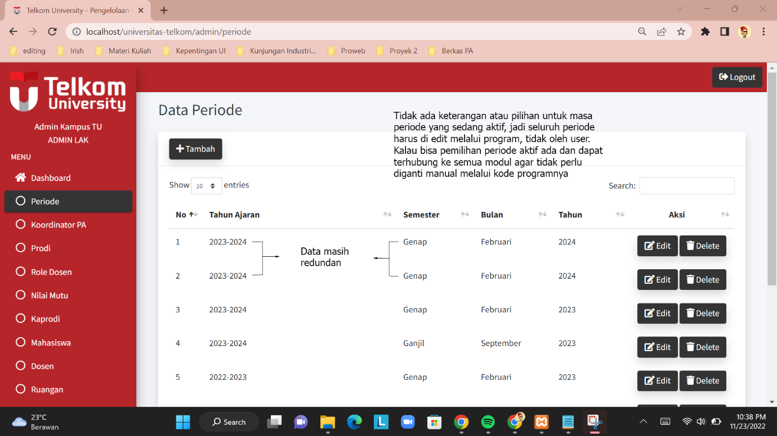

1. Redundan data pada fungsionalitas Koordinator PA dan kurangnya keterangan pada data yang ditampilkan berupa periode/tahun ajaran

Catatan: Salah database nya. Tambah db periode_semester

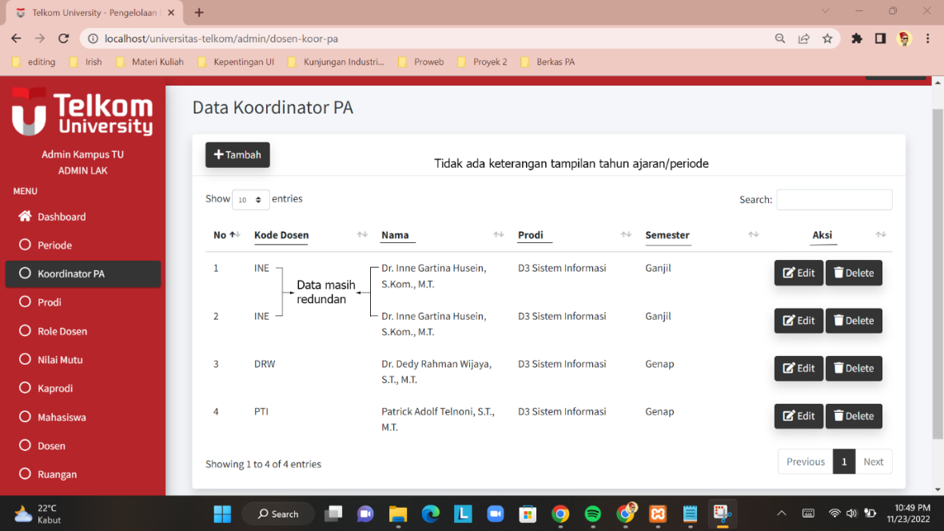

1. Pada fungsionalitas nilai mutu, kurang menampilkan data untuk periode/tahun ajaran dan dapat melakukan copy nilai mutu dari periode yang lain

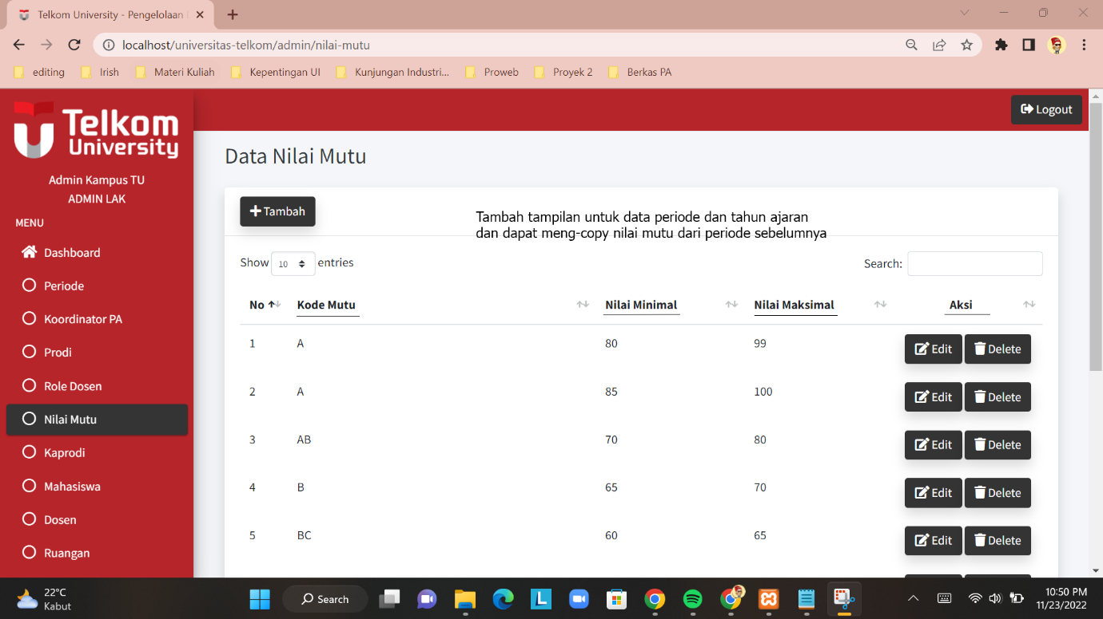

1. Redundan data pada fungsionalitas Kaprodi

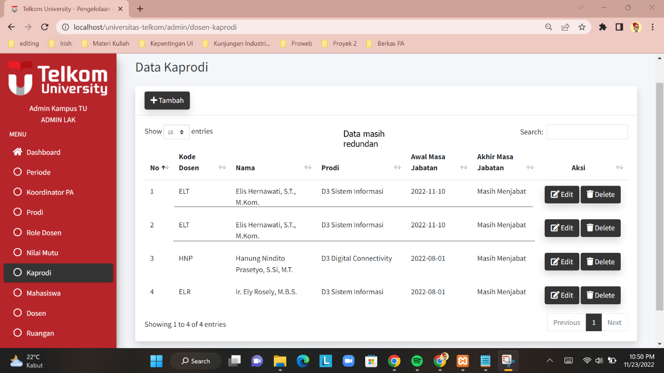

1. Tampilan pada fungsionalitas Mahasiswa kurang untuk menambahkan periode/tahun ajaran saat Input Data Mahasiswa dan menampilkan data keterangan periode/tahun ajaran mahasiswa nya

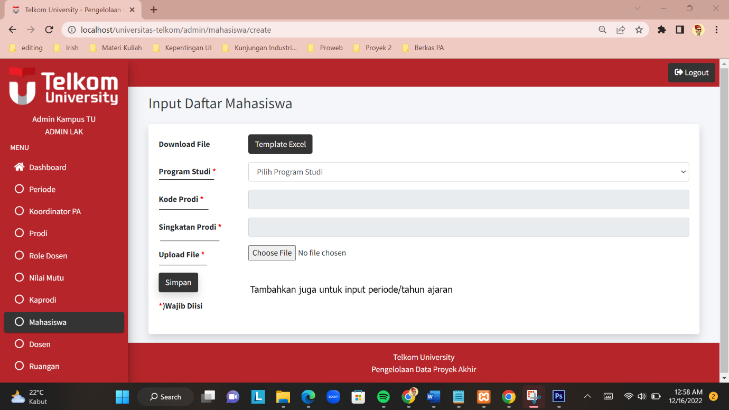

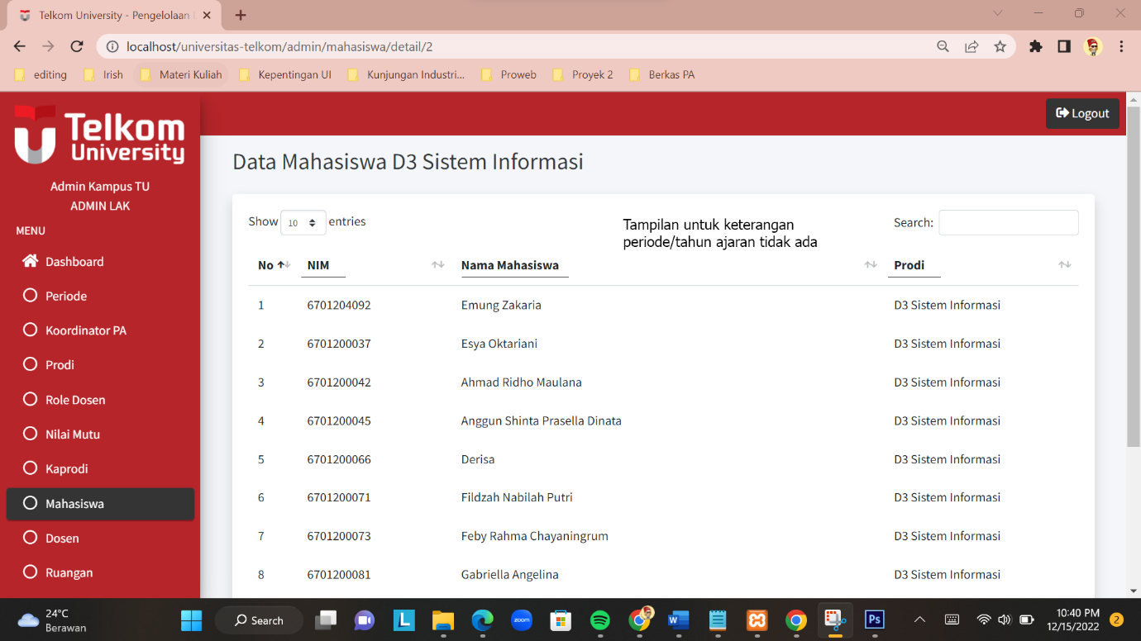

1. Redudan pada bagian depan mahasiswa, (ternyata bukan redudan)

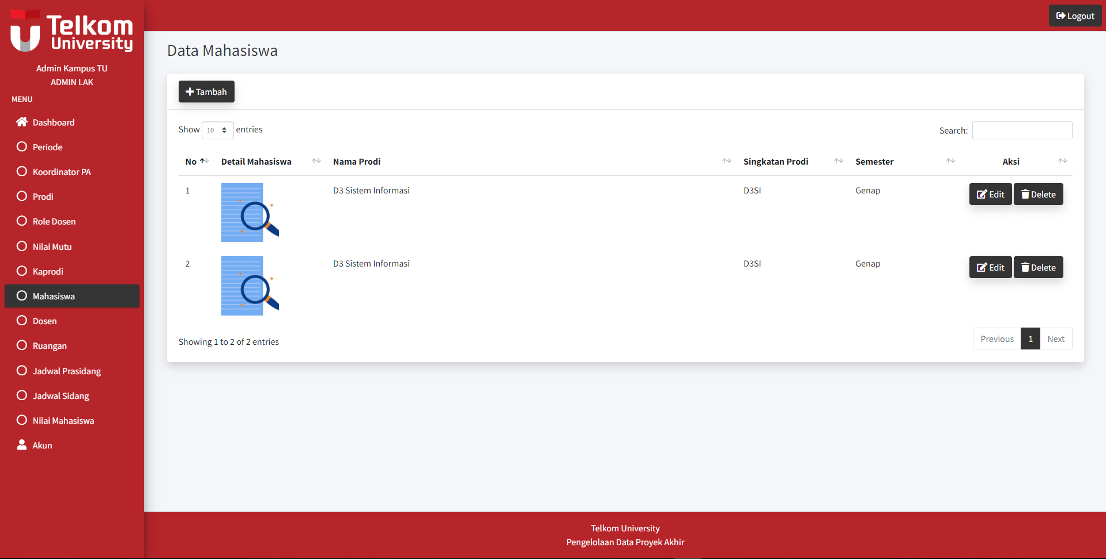

1. Pesan kesalahan sebaiknya menggunakan Bahasa Indonesia saja

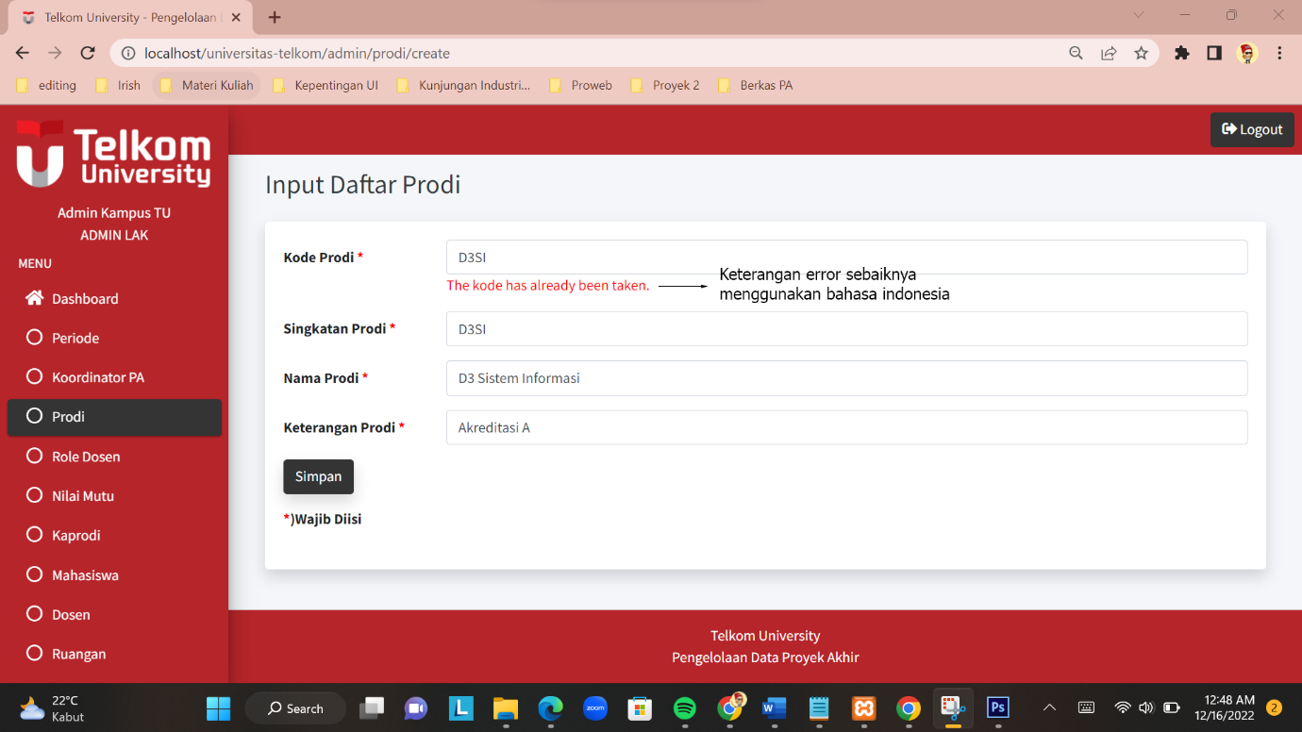

1. Bikin fitur periode saat ini

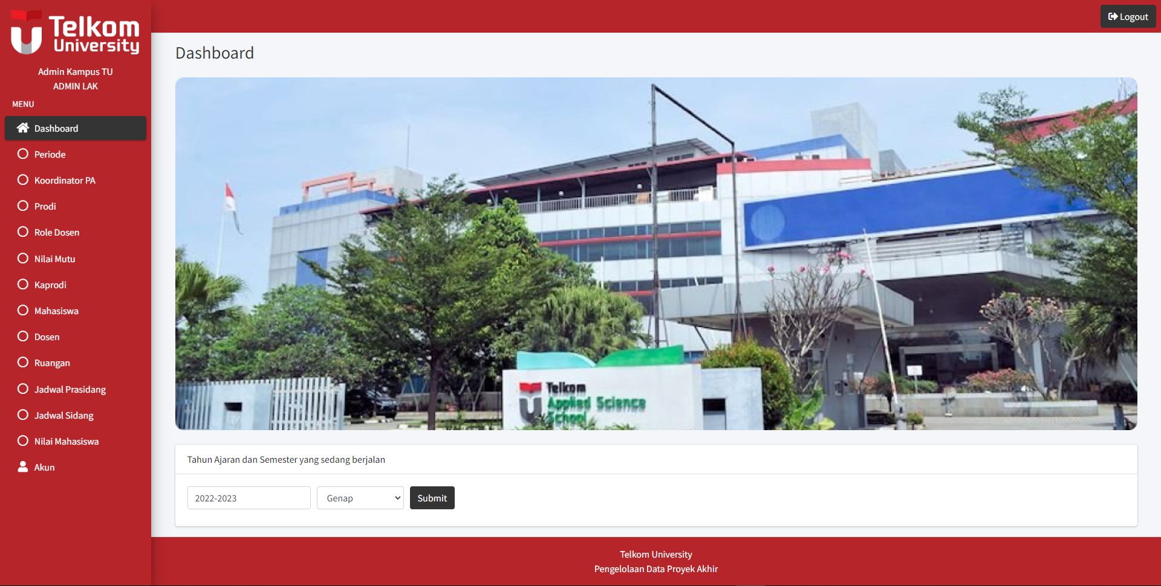

**MODUL KOORDINATOR PA**

1. Pada fungsionalitas Komponen Nilai Proposal, masih bisa melakukan penambahan input nilai untuk batas komponen penilaian jika menggunakan file excel. Padahal seharusnya tidak bisa menambahkan komponen penilaian jika sudah > 100

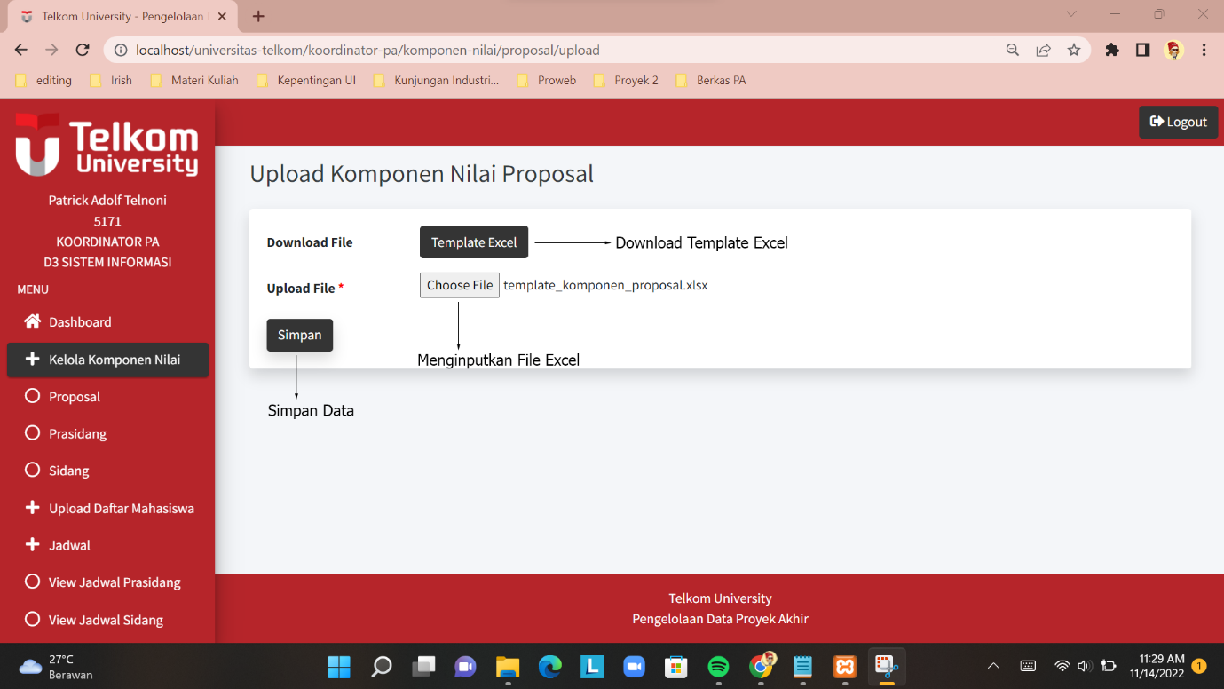

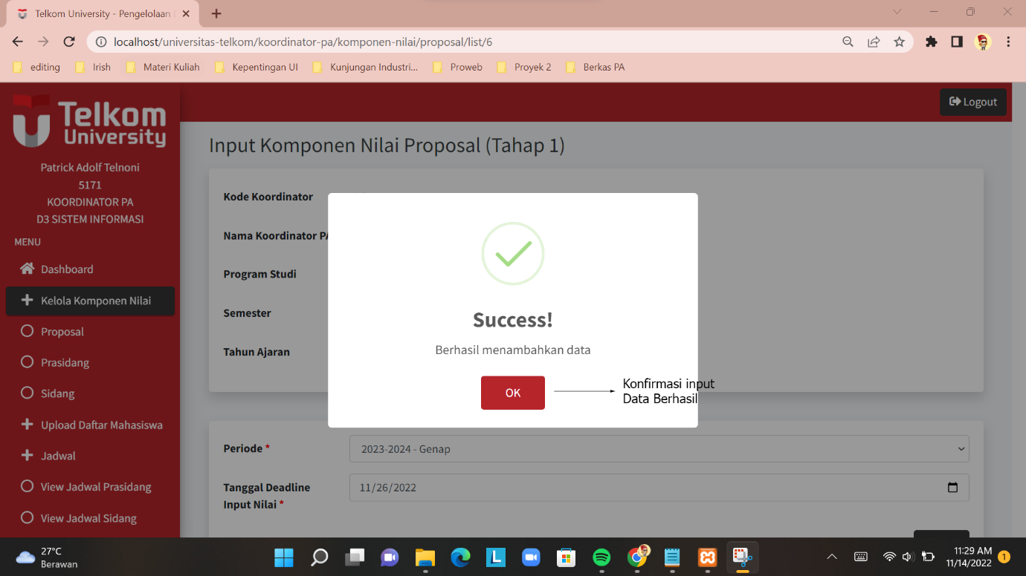

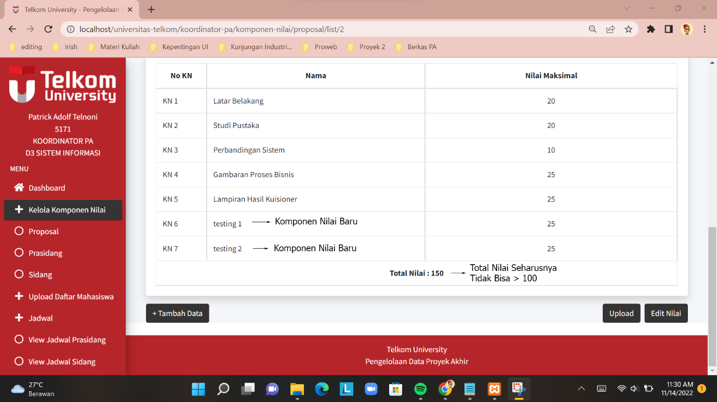

1. Pada fungsionalitas Komponen Nilai Prasidang

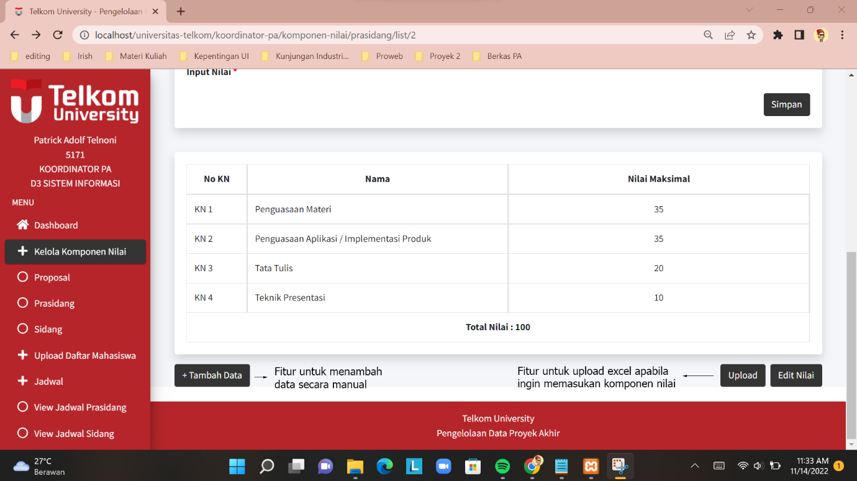

1. Komponen Nilai Sidang (Tambah Data Manual)

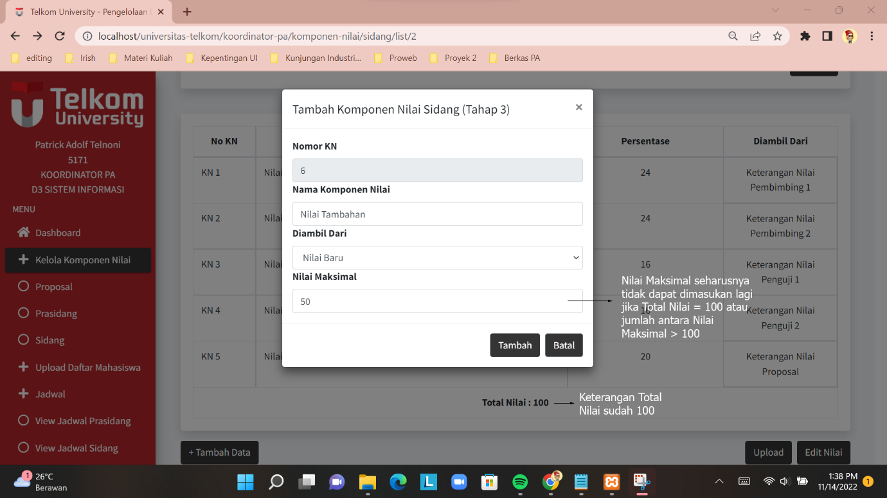

1. Pada fungsionalitas Input Daftar Mahasiswa untuk kolom pembimbing 2 tidak menampilkan list dari kode dosen. (pembimbing 1 daftar dosen nya harus sesuai dengan prodi mahasiswa, tetapi pembimbing 2 daftar dosen nya bisa lintas prodi)

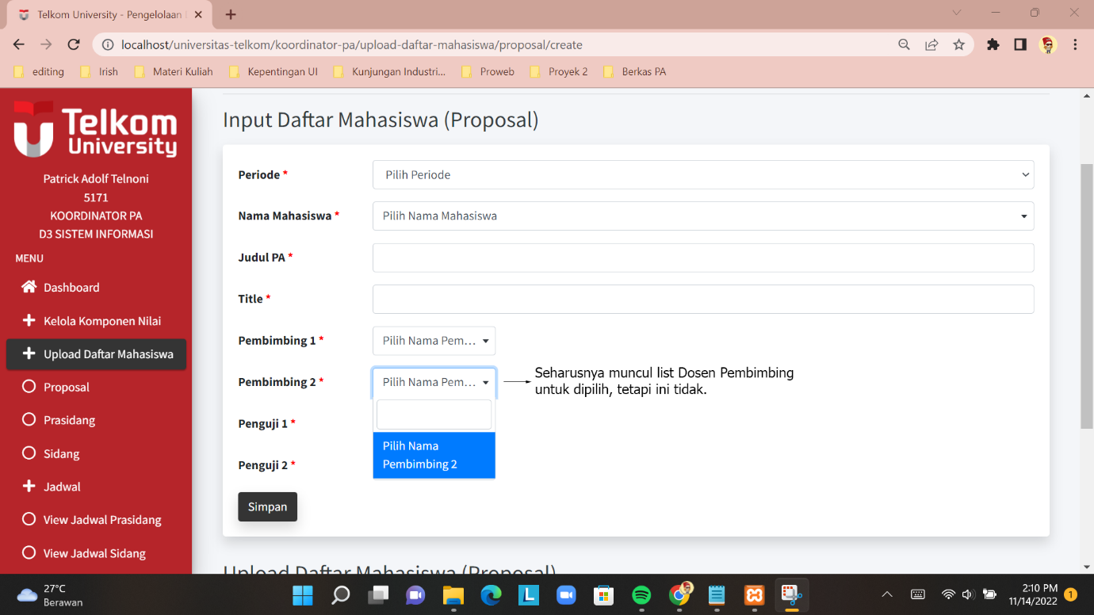

1. Pada fungsionalitas Input Daftar Mahasiswa untuk kolom penguji 2 juga tidak menampilkan list dari kode dosen.

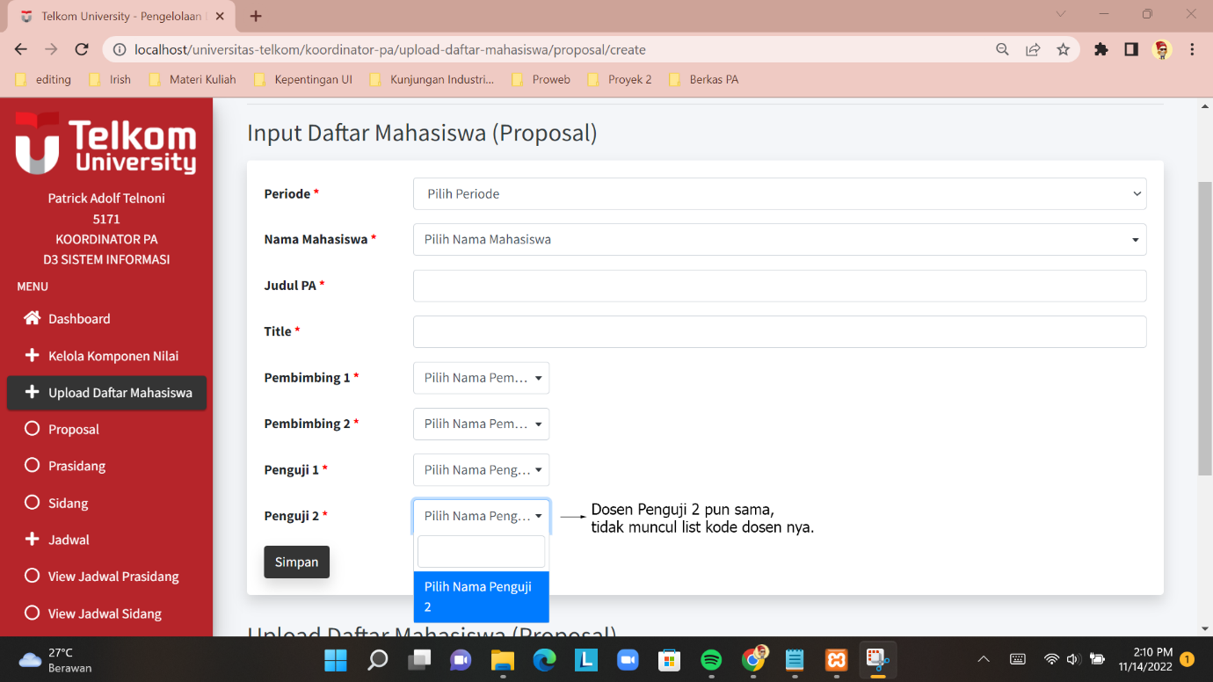

1. Terjadi redundansi data saat upload daftar mahasiswa masih redudan (ketika ingin memindahkan data dari proposal ke prasidang tetap bisa masuk, padahal sudah ada data di prasidang).

b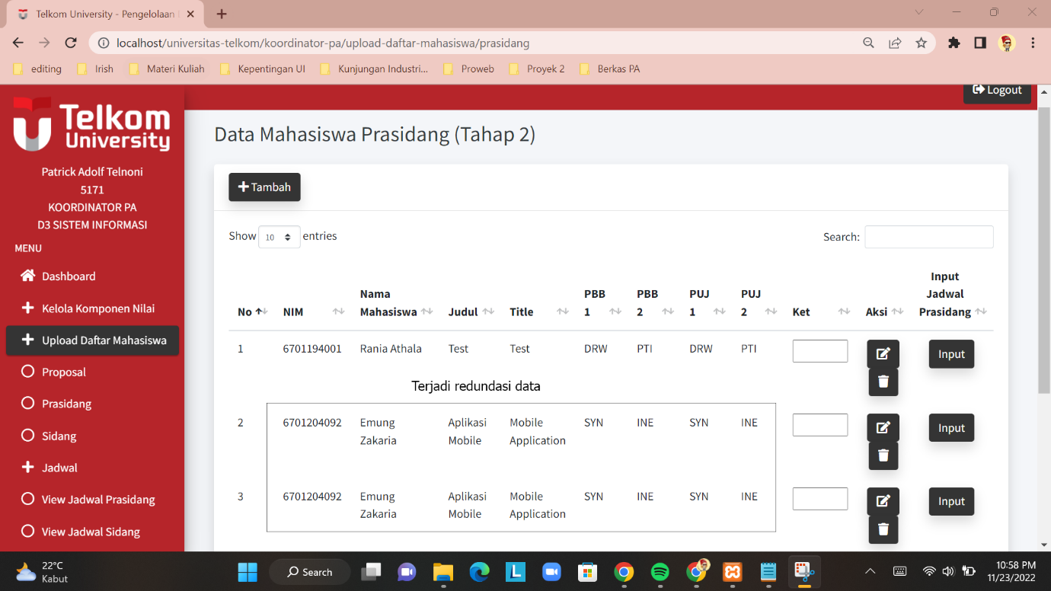

1. Pada fungsionalitas Input Jadwal Prasidang dan Sidang untuk tampilan pilihan periode seharusnya disesuaikan dengan ukuran kalimat yang ingin ditampilkan, agar jelas tulisan nya terlihat dan tidak terpotong. Selain itu, ketika Input Jadwal Prasidang ataupun Sidang, untuk semua kolom di wajibkan diisi. jadi jika ada yg masih kosong, ada keterangan data tidak bisa diinputkan.

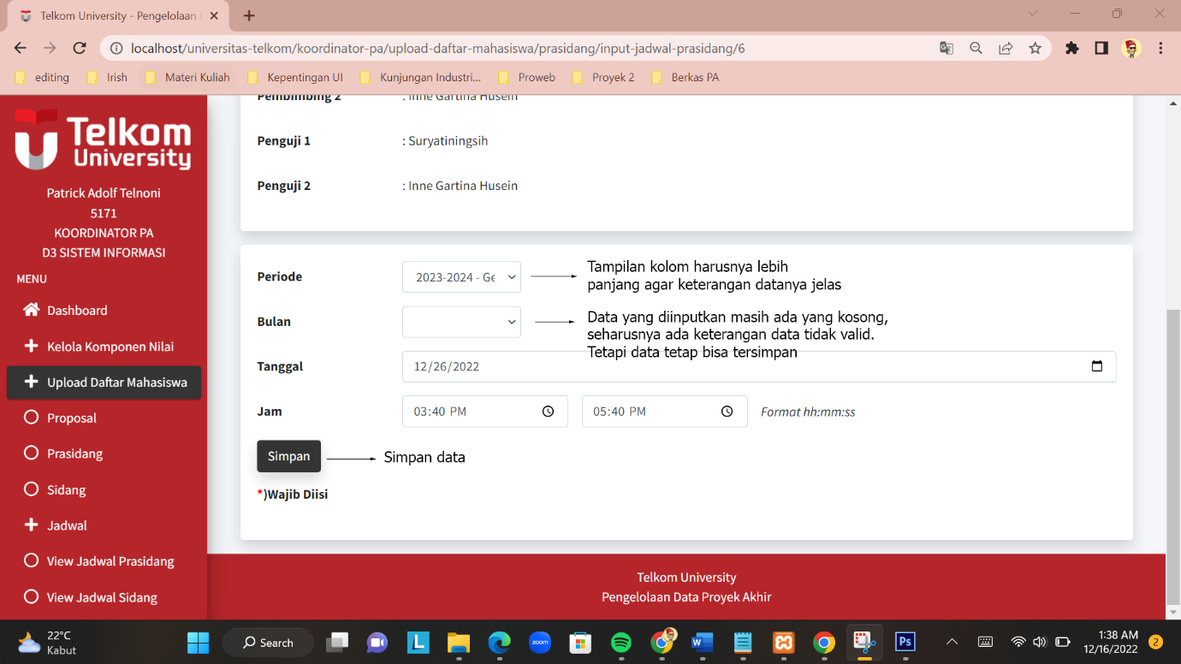

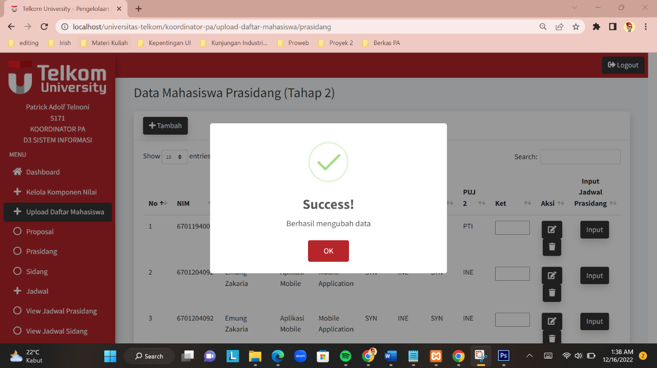

1. Tampilan pada fungsionalitas View Nilai Mahasiswa (untuk Proposal dan Prasidang) ditambahkan filtering untuk bulan juga (jadi filtering untuk periode/tahun ajaran + bulan). Karena jika satu fakultas dimasukan datanya, maka jumlah mahasiswa perperiode masih termasuk banyak dan tidak memudahkan user saat ingin melihat data yang dibutuhkan saja.

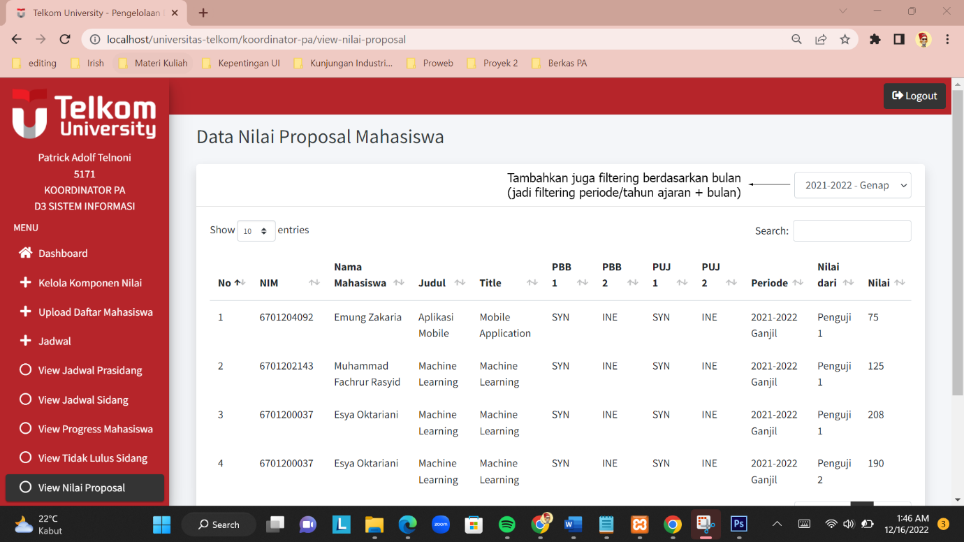

**MODUL DOSEN**

1. Tampilan Daftar Mahasiswa Bimbingan masih belum ada, padahal sebelumnya sudah memasukan penilaian melalui dosen penguji (karena kemarin diharuskan menginputkan nilai terlebih dahulu oleh dosen penguji untuk melihat daftar mahasiswa bimbingan). Tetapi seharusnya Daftar Mahasiswa Bimbingan dapat dilihat secara langsung tanpa harus menginputkan nilai.

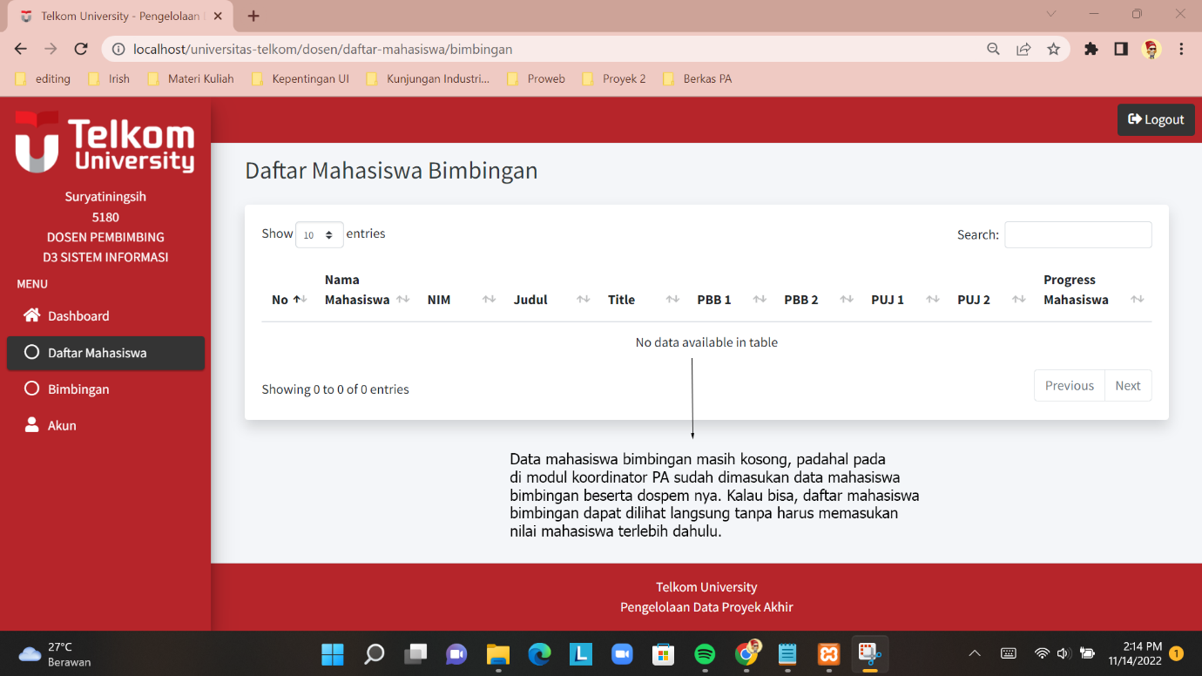

1. Pada fungsionalitas Nilai Mahasiswa, karena dari modul Admin LA untuk semester dan tahun ajaran di set default oleh programmer, sehingga modul yang lain pun demikian. Tetapi seharusnya, untuk semester dan periode/tahun ajaran ini dapat dipilih dan diisi sendiri oleh user (Admin LA). Untuk di modul Dosen, Dosen juga seharusnya bisa memilih untuk semester dan periode ketika ingin menginputkan nilai mahasiswa (tetapi ini dapat didiskusikan kembali, boleh salah satunya saja atau kedua modul).

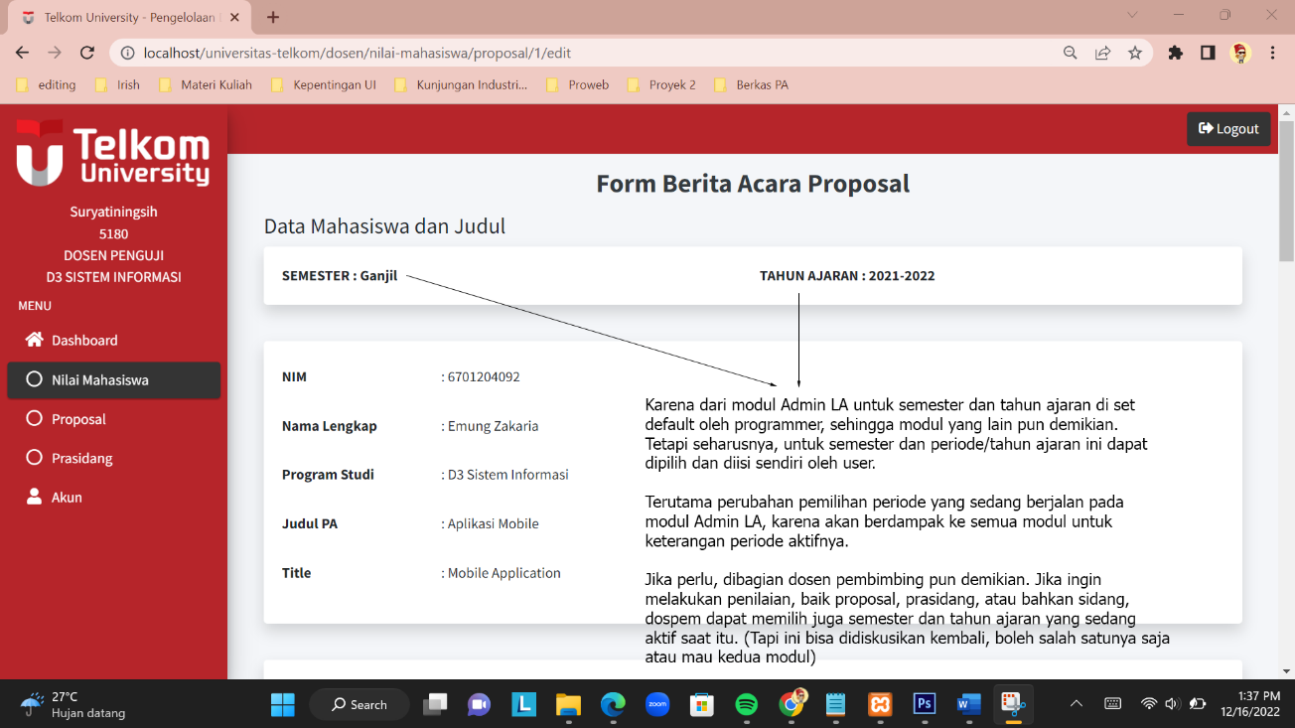

1. Pada Fungsionalitas Nilai Mahasiswa, terdapat tombol edit nilai (apabila terjadi kesalahan penilaian) untuk mengedit atau memperbaiki nilai mahasiswa. Tetapi tombol tersebut masih belum berfungsi.

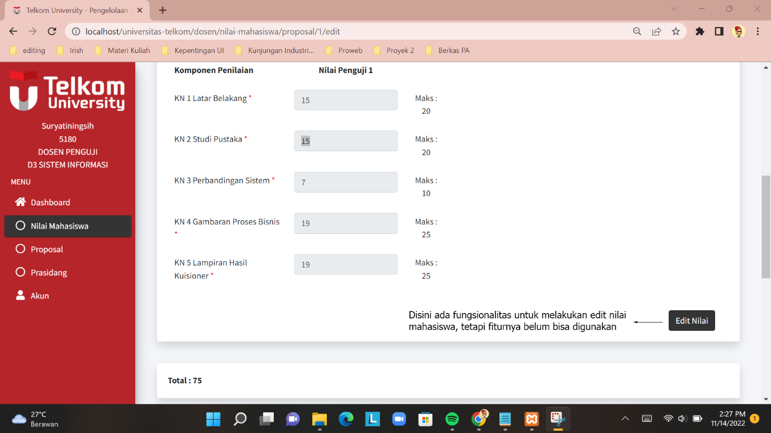

1. Pada Nilai Mahasiswa, untuk tampilan komponen penilaian mahasiswa oleh dosen penguji menjadi berantakan. Contoh dibawah adalah penilaian mahasiswa yang sudah diberikan, dan ketika mengakses kembali nilai mahasiswa tersebut, ada penambahan kolom yang seharusnya tidak ada. Nilai mahasiswa yang sudah di inputkan memang tidak bisa diedit kembali, oleh sebab itu kolom untuk memasukkan nilainya tidak ada.

Tetapi karena kesalahan pada modul Koordinator PA sebelumnya, menjadikan tampilan modul dosen pada komponen nilai berantakan.

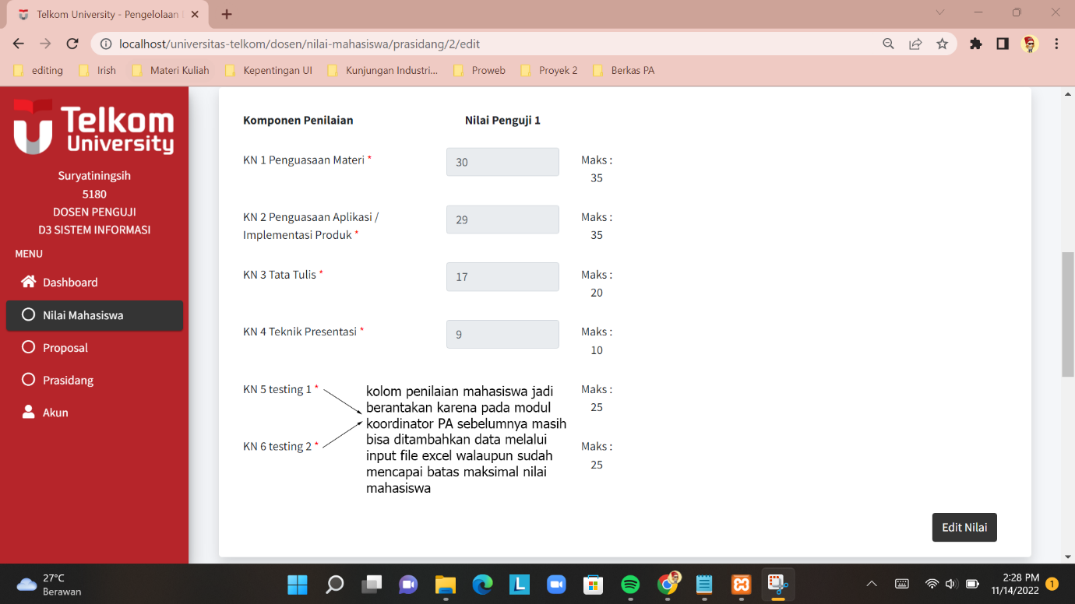

1. Pada fungsionalitas Nilai Mahasiswa, jika perubahan terjadi pada komponen penilaian di modul koordinator PA dilakukan sebelum dosen penguji melakukan penilaian terhadap mahasiswa, maka tampilan kolom penilaian pun akan berubah. Serta kolom-kolom tambahan tersebut dapat diberikan nilai, walaupun batas penjumlahan keseluruhan nilai mahasiswa melebihi dari kapasitas (yang seharusnya maksimal 100). Hal ini juga mempengaruhi nilai yang diberikan dan total nilainya, karena jumlah keseluruhan nilai berdasarkan komponen nilainya berubah.

Tetapi pada modul Dosen pun tidak ada keterangan apabila nilai yang dimasukan dan total nilainya melebihi bata maksimum (lebih dari 100). Jika pada bagian koordinator PA sudah diperbaiki tetapi pada modul dosen masih seperti ini, maka tidak akan berbeda.

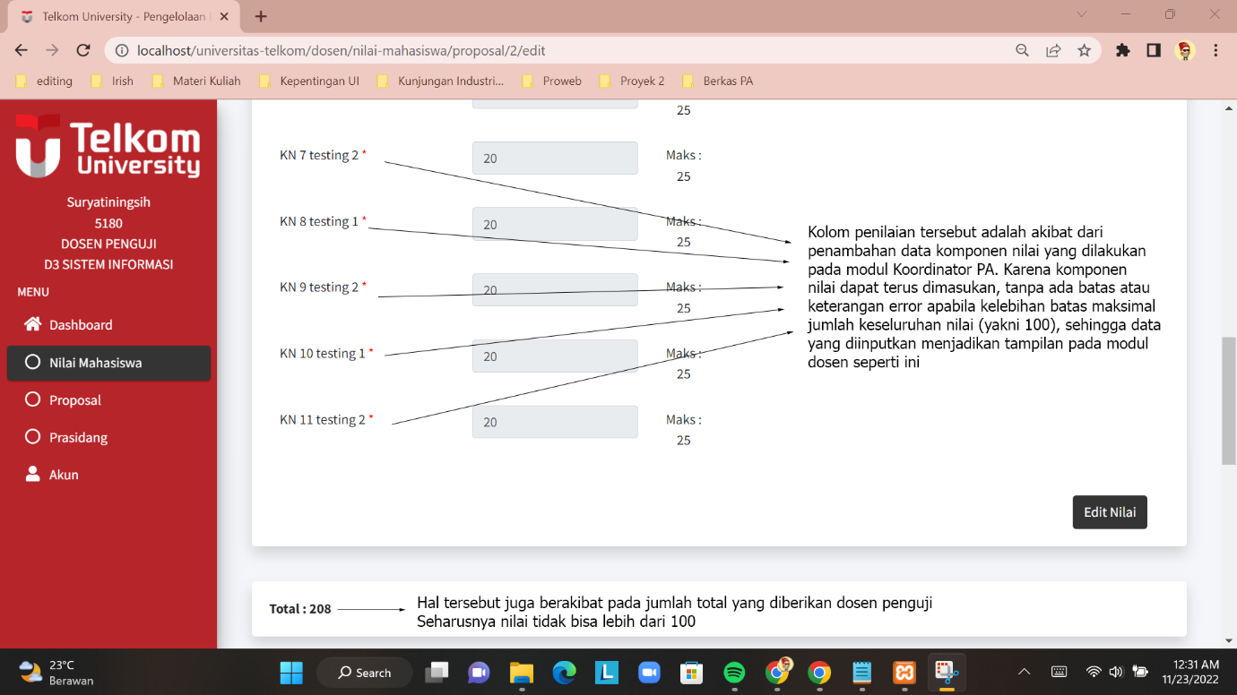

1. Tampilan redundan data akibat kesalahan saat input data pada modul coordinator PA

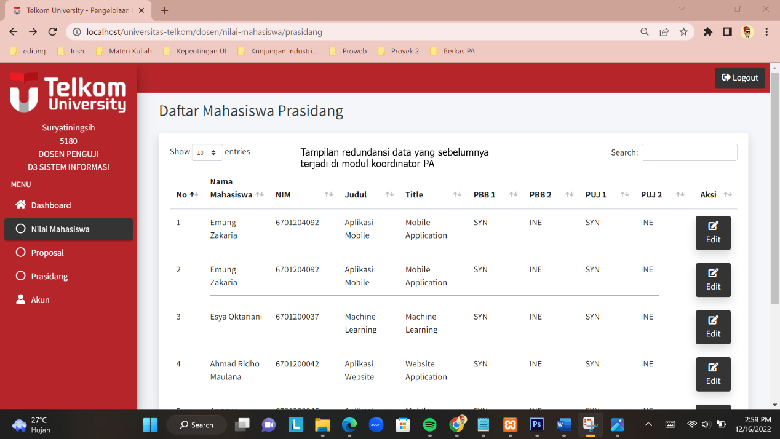

Note: untuk data yang redundan, hampir semua datanya redundan KECUALI untuk bagian MAHASISWA dan PRODI.